**다음 회의(4/22) 떄까지 해야 할 일**

**1. 논문 심도 있게 각자 분석 + 데이터 수집 범위 파악**

**- 데이터 수집 기간 -**

**2. Open API 함수 미리 만들기.**

**3. 크롤링 여부 확인**

**—--------------------------------------------------------------------------------------------------------------------------------**

1. **논문 분석**

**메인논문위주(주식)**

* **분석**
* **데이터수집(기본적분석/기술적분석)**

1. **크롤링(네이버증권)**
2. **딥서치** [**관련 지표 검색 | 딥서치 (deepsearch.com)**](https://www.deepsearch.com/analytics/economic-indicator?pageView=0)
3. **FN스페이스**
4. [**통계 - KRX | 정보데이터시스템**](http://data.krx.co.kr/contents/MDC/MDI/mdiLoader/index.cmd?menuId=MDC0201020102)

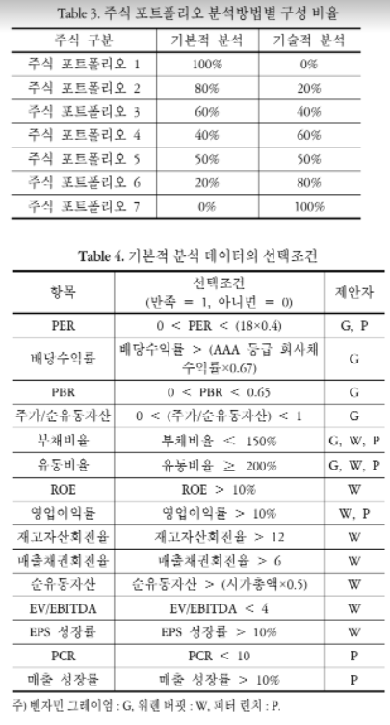

**논문내용분석**

* **기술적분석/기본적분석을 통한 주가포트폴리오 구성**
* **기본적분석은 per, pbr,배당수익률등으로 구성**
* **기술적분석은 이동평균선, obr(거래량), 볼린저밴드등으로 구성**
* **코스피 대외영향 : 고용률,실업률, 종업원수,연봉**
* **거시경제지표 : 경제성장률대비 코스피 지수**
* 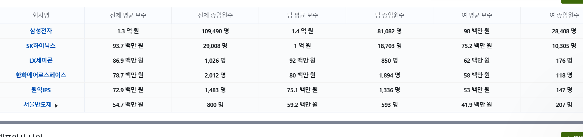

**시총대비 연봉 등**

* **데이터 수집사이트**
* **기본적 분석은 1) 네이버 크롤링 2) 딥서치 등 사이트 활용하여 엑셀다운 3)dart oepn api사이트 활용**
* **시계열분석사용**
* **데이터 수집범위**
* **주식 : IFRS 도입 후 2013년1분기 부터 ~2021년 4분기 까지**
* **2022년 1분기 자료는 2022년 5월 15일까지 공시되므로 제외**
* **KOSPI 전체 산업군**
* **거래량등 기술적 분석은 보조적지표로서 활용**

**\*결측치 케이스**

1. **재고 존재 여부에 따라 재고자산분석율, 유동자산등의 결측치 존재**

**재고있음 -> 원가가 있음**

**재고없음 -> 원가가 없음**

**해소방법 : 산업군별로 분석**

**단점 : 연결기준으로 보게 될 경우, 자회사 중 재고가 있는 회사 존재시 재고자산이 등장**

**서비스업일경우 결측치 인정**

1. **KOSPI산업군 기준일경우**

* **주요 산업군이 변경/추가 될 경우 결측치가 발생하는 연도가 존재할 수 있음**
* **결측치 인정, 새로운 산업군이 등장, 이경우 별도 분석**

1. **배당**

* **배당지급여부에 따라 결측치 발생**
* **이 경우 결측치는 인정**

1. **산업군별비교일 경우**

* **증권사에서 제공하는 업종은 “중복”된 “종목”이 있음**
* **예) 크라운제과- 제조업 and 음식료업**
* **대안) 딥서치에서 분류한 산업군 사용해보기**
* **대안) 중복인정**

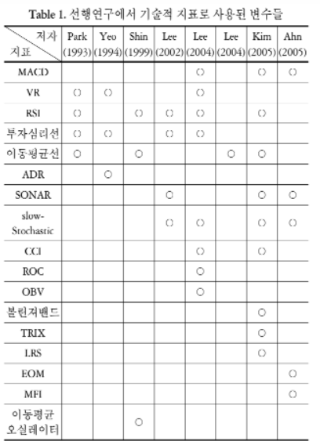

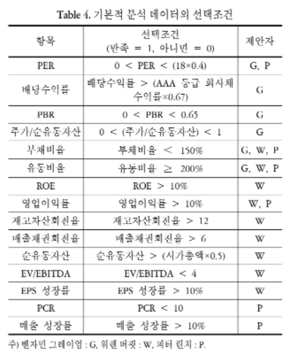

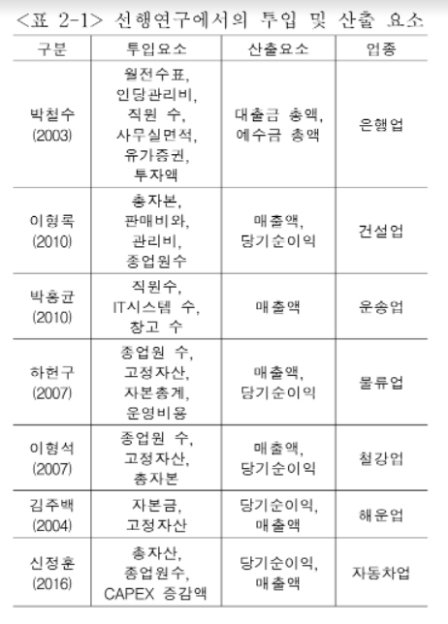

**투자자성향분석**

* **방어적**
* **공격적**
* **방어적일경우**
* **1. 기업의 충분한 규모**
* **2. 매우 건전한 재무상태**
* **3. 최근 10년 동안 적자사례 없음**
* **4. 최근 20년 이상 연속 배당지급 실적**
* **5. EPS 10년 성장률이 33% 이상**
* **6. PER 15 이하(최근 3년 평균 이익 기준).**
* **7. PBR 1.5 이하**
* **​**

**저 per, 저 pbr, 고성장추구**

[**https://blog.naver.com/lover4908/221815141990**](https://blog.naver.com/lover4908/221815141990) **참고블로그**

**예시) 벤자민그레이엄관련**

* 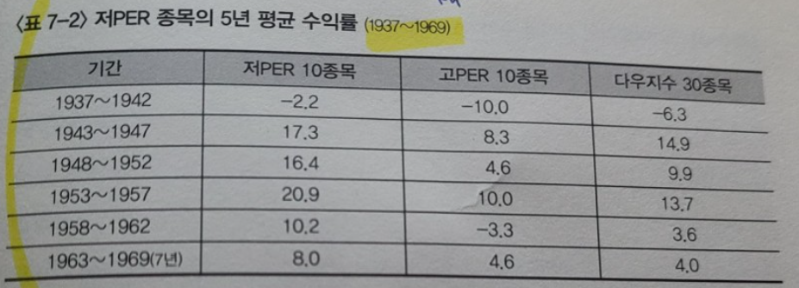

**피터린치-저 per투자**

**주가수익률**

**주가를 주당순이익(EPS)으로 나눈 값(per)**

**->순이익을 기준으로 하기 때문에 적자기업은 평가못함**

**주식수익률**

**-> (매도금액-매수금액-제비용)/ 주식수**

**4/27 수익률공부**

**1.시가총액가중방식**

= 시가총액 가중이란 각 기업의 시가총액, 즉 시장가치에 비례해 비중을 두는 방식.

S&P 500, NASDAQ, KOSPI 등 대부분의 지수가 이러한 방식을 채택함.

똑같은 수익률의 변화가 일어났어도 시가총액이 많은 주식이 더 많이 지수에 영향을 줌

S&P 500의 경우 500개 주식 모두를 시총 비중에 비례한 포트폴리오 수익률과 같음.

**2.동일가중방식**

= 모든 포트폴리오의 비중을 같게 같은 금액을 투자함.

= 중소형주의 움직임을 잘 반영할 수 있음

= 차별화장세 (대형주장세) 수익율 낮음

= 폭락장 수익율낮음(리먼브라더스 사태등) 시총이 가볍기 때문에 낙폭이 큼

**3.누적초과수익률**

=특정기간 CAR은 그 기간 동안 시장모형(market model)을 이용해서 실증 분석한 증권수익률의 평균잔차(average residuals)의 합을 말한다

**4.동일가중조정수익률**

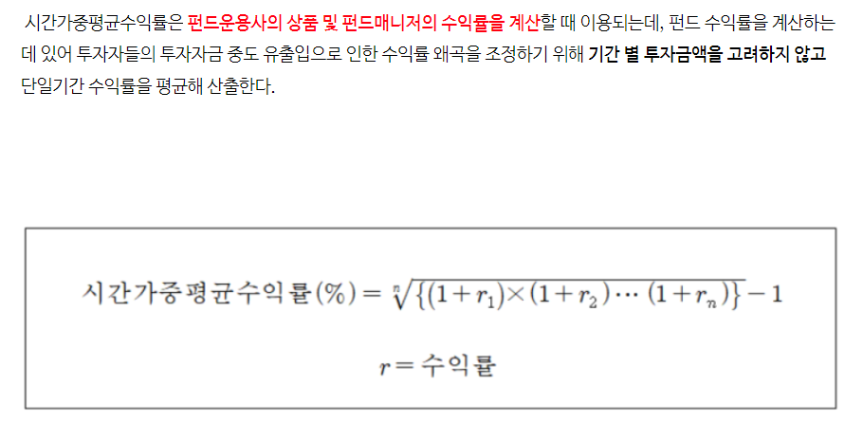

**5.규모조정수익률(SAR: Size Adjusted Returns)**

= CAPM 및 효율적 자본시 장에 대한 연구 중에는 기업규모효과를 고려한 경우가 많이 있다. 즉, 소기업 주식에 대한 위험조정수익률은 대기업에 비해 더 높다는 것이다. 따라서 소기업을 대상으로 초과수익률을 구하게 되면 이러한 기업규모 효 과로 인하여 별다른 사건이 발생하지 않은 경우에도 양의 초과수익률을 얻게 될 수 있다. 이러한 기업규모 효과를 고려하여 초과수익률을 구하는 방법이 규모조정수익률인데, 규모조정수익률 모형에서 초과수익률은 해당 주식의 수익률에서 해당 주식이 속한 기업규모 포트폴리오의 수익률을 차감하여 산출한다. 본 연구에 서는 시가총액기준 10분위수로 집단을 나눈 후, 개별기업 주식수익률에서 개별기업이 속한 집단의 평균 수 익률을 차감하여 계산한다.

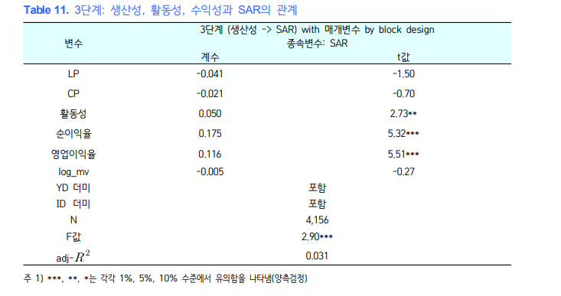

생산성과 매개변수를 함께 분석한 3단계에서 주가수익률(SAR)과 매개변수들은 유의한 정(+)의 관계가 있는 반면, 매개변수가 없을 때 유의한 정(+)의 관계가 있었던 생산성 변수들은 모두 유의하지 않았다.

따라서 이러한 결과는 생산성 변수들과 주가수익률과의 관계는 수익성과 활동성이라는 매개효과를 통해서 나타난다 는 가설 H1을 지지하는 결과이다. 추가적으로 매개효과는 완전매개와 부분매개로 구분할 수 있는데, 만약 생산성이 유의하면서 매개변수도 유의했으면 부분매개이다. 하지만 본 연구의 결과는 생산성이 유의하지 않고 매개변수들만 주가수익률과 유 의한 관계를 가지고 있기 때문에 완전매개효과로 나타났다. 생산성과 주가수익률과의 관계는 매개효과를 통해서 나타난다는 것과, 완전매개효과라는 본 연구의 결과 들은 생산성과 주가(혹은 주가수익률)의 관계가 있다는 선행연구와 없다는 선행연구들이 혼재된 이유를 설 명해 줄 수 있다. 만약 생산성과 주가의 관계를 분석하면서 매개변수들을 고려하지 않을수록 생산성과 주가 의 관계가 유의하게 나타났을 것으로 예상되며, 수익성 및 활동성 관련 매개변수들을 많이 고려할수록 생산 성과 주가와의 관계가 유의하지 않았을 것으로 유추 할 수 있다. 따라서 본 연구의 결과는 생산성과 주가수익률과의 혼재된 관계에 대한 한 가지 이유를 설명함으로써 생산성의 정보효과 등의 연구에 공헌한다고 판 단된다

**http://koreascience.kr/article/JAKO202012461863304.pdf**

**재무제표 요소 기반 종목선정**

**벤자민 그레이엄, 워렌버핏, 피터린치 제외**

**재무비율 요소 로 선정할수있는 것들**

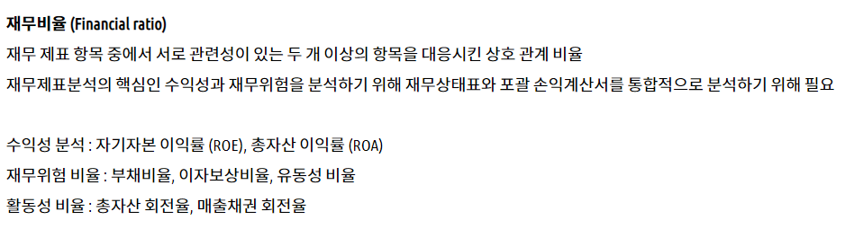

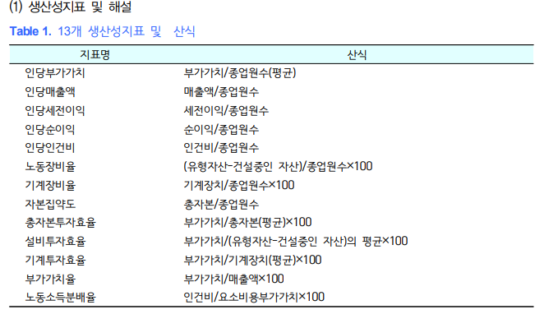

유보율 : 기업이 얼마나 많은 자금을 보유하고 있는가 , 자금량 측정지표

**재무비율 기반 종목선정방식 알아오시면 될것 같습니다**

* **수익성/성장성/안정성/활동성/유보율 등**

